报名说明：
一、供应商报名需提供资料：
- 附件1：投标报名表。提交时需提交一份电子Word原文件（附件1投标报名表）和一份盖公章PDF版；
2、附件2：投标产品招标参数/招标要求（招标公告无此附件可不提供）。报名供应商需根据投标产品参数制作填写（或提交响应参数表格式自拟）。
3、资质及授权文件，根据项目招标公示要求，每一项放在一个文件夹内。
例如招标公告要求内容：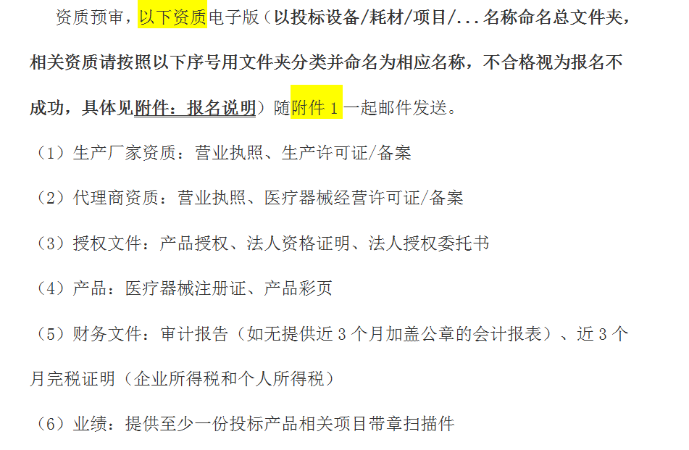
报名资料资料打包方式示例：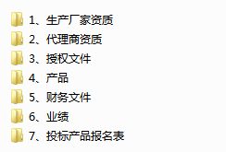
- 投标资料模版：（仅招标要求部分模版）
1、营业执照（原件或扫描件照片可加水印）

2、法定代表人资格证明书
单位名称：
单位性质：
地 址：
成立时间：
经营期限：
姓 名： 性别： 年龄： 职务：
系 （投标人全称） 的法定代表人。
特此证明。

投标人：（盖章）

日 期： 年 月 日

法定代表人身份证复印件
（只可复印不可粘贴）

3、阳光融和医院XXX项目
投标报名表

*单位名称
*注册地址
通信代码 | 电话 |  | *邮箱
*成立时间
*单位性质
*法定代表人 |  |  | *授权委托人
资质等级
*统一社会信用代码
*固定资产
*注册资金
*联系人1 |  |  | *联系方式
联系人2 |  |  | 联系方式
*参与本次投标的产品名称 |  |  | *参与本次投标的产品品牌
*公司简介
企业资质情况
*资质证书名称 |  |  | 等级及编号
例：医疗器械经营企业许可证
.....
体系认证情况
*近三年部分主要业绩（以三级医院为主,若无请填无）
项目名称 | 规模 |  | 合同签订年份 | 合同金额
注：投标人申明所提供的资料真实有效，如有虚假将承担相关法律任。

投标单位：（盖章）

授权代表：（签名或盖章）

填表日期： 年 月 日

以下填表说明无需打印：
- 带*项目为必填项，填写不全影响报名结果，后果自负。
- 邮箱请填写为发送报名邮件的邮箱号码，如若填写不一致，以报名邮箱为准。
- 统一社会信用代码请按照营业执照填写。
- 固定资产请按照最近一个月内财务报表填写。
- 联系人1及联系方式请填写为授权委托人姓名及联系方式，联系人1为投标项目主要对接人，并应是现场开标的参加人。
- 近三年部分主要业绩应为本次投标产品销售业绩。
- 投标报名表提交时需提交一份盖公章PDF版和一份电子Word原文件（Word文件请勿粘贴图片）。

4、技术和服务要求响应表

《技术和服务要求响应表》
序号 | 标的名称 | 采购文件规定的技术和服务要求 | 投标文件响应的具体内容 | 是否偏离 | 证明文件所在位置 | 备注
1
2
3
4
5
6
… | … | …
… | … | …

说明：
1.该表需对照《招标公告》填写。
2.“是否偏离”项下应按下列规定填写：优于的，填写“正偏离”；符合的，填写“无偏离”；低于的，填写“负偏离”。
3.“备注”处可填写偏离情况的说明。

